空知地本ニュース

2010年度第4号
2010年3月4日

発行元 自治労空知地方本部書記局 TEL 0126-22-6519
第３１回全国町村職総決起集会開催
空知地本から６単組１２名参加

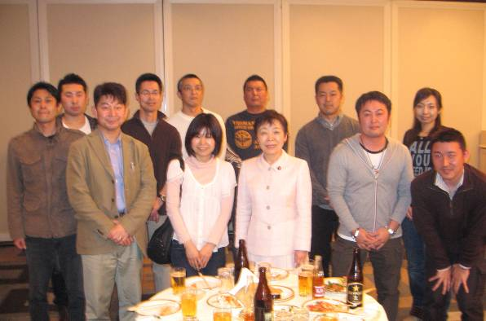
2月26日に東京・九段会館で第31回全国町村職総決起集会が開かれ、空知地方本部からは6単組12名（うち女性2名）が参加した。前日には女性交流集会及び道本部交流会を行われた。
羽田空港が濃霧のため出発時間の遅れや欠航により、参加できなかった組合員もいたが、道本部交流会では、逢坂衆議の情勢報告やあいはら参議、えさきたかし参議予定候補者が激励に駆けつけ、あいさつが行われた。
あいはら参議とパチリ

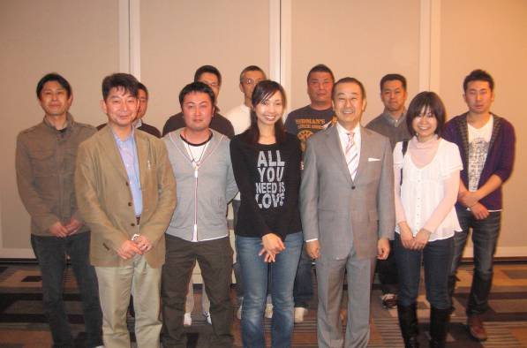
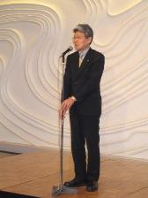
道本部交流会終了後、地方本部交流会を行ったが、空知職連協の高儀会長（沼田町職）は「空知をアピールしていこう」と挨拶し、未加盟単組の浦臼町職も参加した中、夜遅くまで懇親を深めることができた。
えさき参議予定候補者とパチリ
逢坂衆議の情勢報告
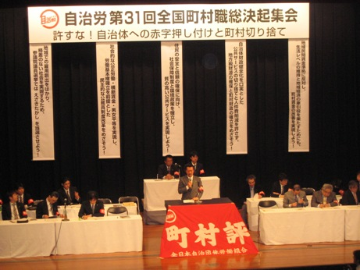
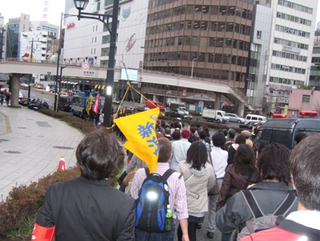
翌26日、前日の疲れ？もなく、全員時間どおりに集合し、バスで社会文化会館へ向かい、出発集会に参加。自治労本部軍司副委員長の挨拶、多気町職からの決意表明後、デモ行進をした。コースは例年と異なり、赤坂見附→特許庁→財務省→日比谷公園と約3キロを行進した。
午後からの総決起集会で町村評飯塚議長は、「要求書提出が7割、そのうち交渉は5割の

デモ行進、赤坂見附付近 決起集会
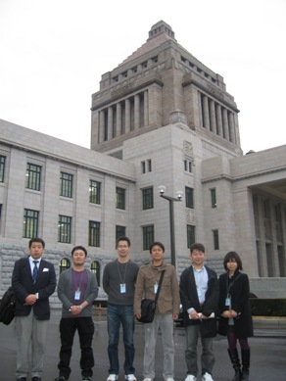
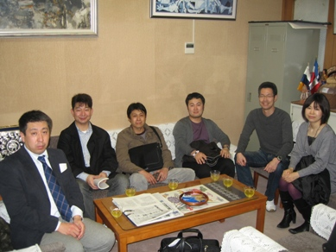
の状況。協約締結付与をはじめとする新たな賃金・労働条件の決定制度に移行するに伴い、要求→交渉→決着のシステム確立が必要」と挨拶した。
京極町職より自宅所有者の住居手当維持の取り組みなど各単組のたたかいの報告を受け、集会宣言、集会スローガンの確認、最後に飯塚議長の団結がんばろうで終了した。

集会終了後、小平衆議神谷秘書案内による国会見学
参加した組合員の感想は「町職の仲間と交流できたことはよかった。来年は空知の全単組参加で交流したい」とのこと。参加された皆さんお疲れ様でした。
（雨竜町職労、沼田町職）

